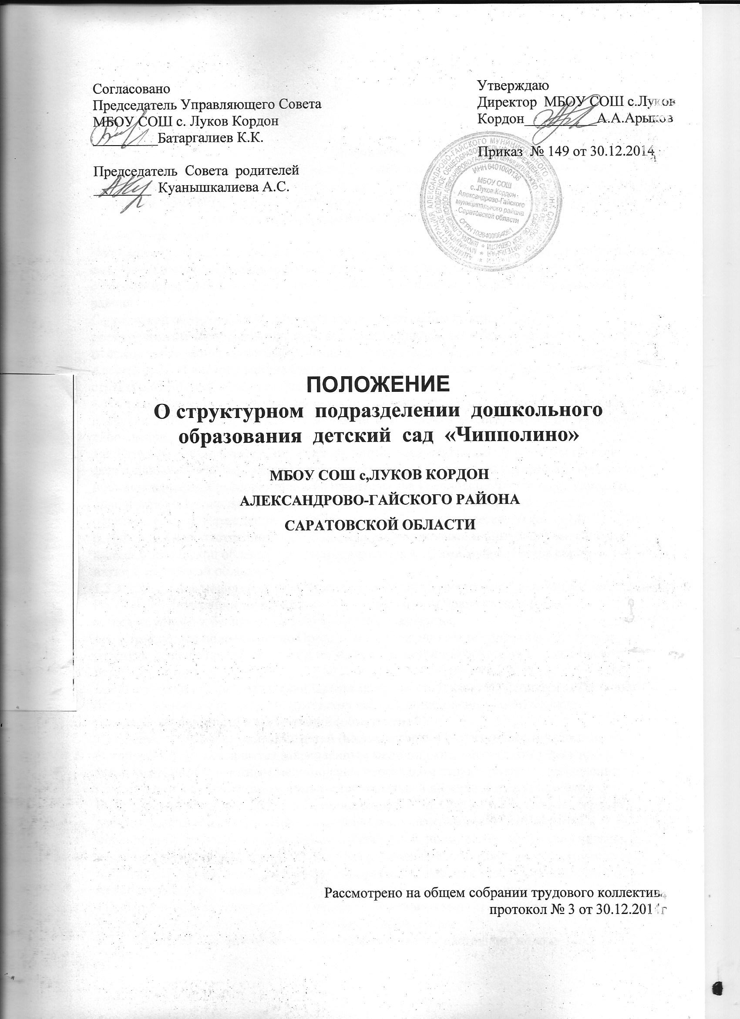

Положение О структурном подразделении дошкольного образования детский сад «Чипполино» муниципального бюджетного общеобразовательного учреждения средней общеобразовательной школы с.Луков КордонАлександрово – Гайского муниципального района Саратовской области.
1. Общие положения
Настоящее Положение регламентирует деятельность структурного подразделения детский сад «Чиполино» муниципального бюджетного общеобразовательного учреждения средней общеобразовательной школе с.Луков Кордон Александрово-Гайского муниципального района
Саратовской области (далее –структурное подразделениеОрганизации), реализующегообщеобразовательныепрограммыдошкольного образования–Структурное подразделение дошкольного образования детский сад «Чипполино» с. Луков Кордон Александрово-Гайского района Саратовской области, которое является внутренним структурным подразделением.Организации
1.1. СтруктурноеподразделениеОрганизации в соответствии с Гражданским Кодексом Российской Федерации не является юридическим лицом и не вправе совершать какие –либо сделки.
1.2. Структурное подразделение в Организации своей деятельности руководствуется федеральными законами, указами и распоряжениями Президента Российской Федерации, постановлениями и распоряжениями Правительства Российской Федерации, Типовым положением о дошкольном образовательном учреждении, Типовым положением об образовательном учреждении дополнительного образования детей, Уставом МБОУ СОШ с. Луков Кордон, настоящим Положением, а также законами и иными нормативными актами Саратовской области, приказами и распоряжениями министерства образования и науки Саратовской области.
1.3. Структурное подразделение Организации создает условия для реализации гражданами Российской Федерации гарантированного государством права на получение общедоступного и бесплатного дошкольного образования.
1.4. Структурное подразделение Организации обеспечивает воспитание, обучение и развитие, а также присмотр, уход и оздоровление детей в возрасте от 1 года 6 месяцев до 7 лет.
1.5. В структурном подразделении Организации не допускается создание и деятельность организационных структур политических партий, общественно-политических и религиозных движений и организаций (объединений).
1.6. Медицинское обслуживание детей (воспитанников) структурного подразделения Организации осуществляется закреплённым медицинским персоналом учреждения здравоохранения и штатным медицинским персоналом структурного подразделения Организации в соответствии с имеющейся лицензией на медицинскую деятельность. Медицинский персонал наряду с администрацией иОрганизации педагогическими работниками несет ответственность за проведение лечебно-профилактических мероприятий, соблюдение санитарно-гигиенических норм, режим и качество питания детей (воспитанников), обучающихся. Организации предоставляет соответствующее помещение для работы медицинского персонала. Отношения между Организацией и медицинским учреждением регламентируются договором между ними.
1.7. Структурное подразделение вОрганизации установленном законодательством Российской Федерации порядке несет ответственность за:
1.7.1. невыполнение функций, определенных уставом и настоящим положением;
1.7.2. реализацию не в полном объеме образовательной программы дошкольного образования;
1.7.3. жизнь и здоровье воспитанников и работников структурного подразделения во время образовательного процесса;
1.7.4. нарушение прав и свобод воспитанников и работников структурного подразделения.
1.8. Фактический адрес структурного подразделенияОрганизации: 413384. Саратовская область , Александрово-Гайский район с.Луков Кордон ул.Губернская, 3
2. Цели и задачи структурного подразделенияОрганизации.
2.1. Целями структурного подразделения Организации являются:
2.1.1. предоставление гражданам РФ, проживающим на территории Саратовской области, образовательных услуг по основным общеобразовательным программам в целях обеспечения государственных гарантий прав граждан на получение общедоступного и бесплатного дошкольного образования, а также дополнительного образования;
2.1.2. формирование общей культуры личности воспитанников, воспитание гражданственности, трудолюбия, любви к окружающей природе, родному краю, семье, формирование здорового образа жизни.
2.2. Задачами структурного подразделенияя Организации являются:
2.2.1. охрана жизни и укрепление физического и психического здоровья детей (воспитанников);
2.2.2. обеспечение познавательно-речевого, социально-личностного, художественно-эстетического и физического развития детей (воспитанников);
2.2.3. воспитание с учетом возрастных категорий детей (воспитанников) гражданственности, уважения к правам и свободам человека, любви к окружающей природе, Родине, семье;
2.2.4. осуществление необходимой коррекции недостатков в физическом и (или) психическом развитии детей (воспитанников);
2.2.5. взаимодействие с семьями детей (воспитанников) для обеспечения полноценного развития детей (воспитанников);
2.2.6. оказание консультативной и методической помощи родителям (законным представителям) по вопросам воспитания, обучения и развития детей (воспитанников).

3. Организация образовательного процесса
структурного подразделенияОрганизации.
3.1. Структурное подразделениеОрганизации реализует основную общеобразовательную программу дошкольного образования в группах общеразвивающей направленности.
3.2. Воспитание и обучение в структурном подразделенииОрганизации ведется на русском языке.
3.3. Содержание образовательного процесса в структурном подразделении Организации определяется общеобразовательной программой дошкольного образования, разрабатываемой, принимаемой и реализуемой Организацией самостоятельно в соответствии с федеральными государственными требованиями к структуре основной общеобразовательной программы дошкольного и с учетом особенностей психофизического развития и возможностей детей.
3.4. Для реализации основных целей и задач структурное подразделение Организации имеет право:
3.4.1. самостоятельно разрабатывать и реализовывать образовательную программу в соответствии с действующими Федеральными государственными требованиями к структуре основной общеобразовательной программы дошкольного образования;
3.4.2. выбирать формы, средства и методы обучения и воспитания, использовать учебные пособия и методические разработки в пределах, определенных Законом РФ «Об образовании в Российской Федерации»;
3.4.3. реализовывать дополнительные образовательные программы и оказывать дополнительные образовательные услуги (в том числе платные) за пределами определяющих его статус образовательных программ, с учетом потребности семьи на основе договора с родителями (законными представителями).
3.5. Режим работы структурного подразделения Организации и длительность пребывания в нем детей (воспитанников) определяются уставом МБОУ СОШ с. Луков Кордон, настоящим Положением - пятидневная рабочая неделя 12 – часового пребывания (с 6.30 до 18.30).
3.6. Нормативный срок освоения образовательной программы дошкольного образования – 5 лет.
3.7. Продолжительность непрерывной непосредственно образовательной деятельности определяется санитарно-эпидемиологическими требованиями 2.4.1.2660-10 к учебной нагрузке ребенка определенного возраста.
Домашние задания воспитанникам структурного подразделения Организации не задаются.
4. Комплектование групп структурного подразделения Организации.
4.1. Порядок комплектования воспитанниками групп структурного подразделения Организации определяется Организацией и закрепляется в Уставе учреждения.
4.2. Комплектование СП МБОУ СОШ с.Луков Кордон воспитанниками основывается на принципах открытости, демократичности, гласности.
4.3. СП МБОУ СОШ с.Луков Кордон в рамках своей компетенции самостоятельно формирует контингент воспитанников в пределах, установленных действующим санитарным законодательством.
4.4.В структурное подразделение Учрежденияпринимаются дети в возрасте от 1года 6 месяцев до 7 лет:
Первая младшая группа —от 1года 6 месяцев до 3 лет;
Вторая младшая группа —от 3 до 4 лет;
Средняя группа —от 4 до 5 лет;
Старшая группа —от 5 до 6 лет;
Подготовительная к школе группа —от 6 до 7 лет.
В случае отсутствия в реестре учета будущих воспитанников детей одной возрастной категории, допускается создание разновозрастной (смешанной) группы смежных возрастов.
4.5. Постановка на очередь детей с целью получения ими дошкольного
образования осуществляется в Организации с момента обращения родителей (законных представителей) в Организацию.
Родители (законные представители) для постановки ребёнка на очередь в Организации в целях получения им дошкольного образования предъявляют директору Организации следующие документы:
4.5.1. документ, удостоверяющий личность одного из родителей (законных представителей);
4.5.2. копию свидетельства о рождении ребёнка;
4.5.3. копию документа, подтверждающего право родителей (законных представителей) на внеочередной и первоочередной приём ребёнка в Организацию с целью получения им дошкольного образования (при его наличии);
Постановка на очередь детей осуществляется на основании заполненного родителями (законными представителями) бланка заявления.
Заявление о постановке ребёнка на очередь в Организациюс целью получения дошкольного образования регистрируется директором Организации в Журнале регистрации заявлений.
ДиректорОрганизации выдаёт заявителю выписку с информацией об очерёдности в Организации.
Лицо, признанное беженцем и вынужденным переселенцем, а также прибывшие с ним члены семьи имеют право на определение детей всОрганизации целью получения дошкольного образования наравне с гражданами Российской Федерации.
4.6. Комплектование Детского сада воспитанниками на новый учебный год проводится в период с 20 мая по 20 июня текущего года.
Комплектование Детского сада воспитанниками осуществляется комиссией, создаваемойОрганизации.
Комиссия действует на основании Положения о Комиссии по комплектованию. Решение Комиссии оформляется протоколом.
По итогам проведённого комплектования руководителем Организации 20 июня текущего года издаётся приказ об утверждении решения Комиссии по комплектованию.
Руководитель Организации до 1 июля текущего года информирует родителей (законных представителей) о предоставлении ребёнку места вОрганизации.
В случае отказа родителей (законных представителей) от места для ребёнка в Организации в текущем учебном году (письменное заявление родителя (законного представителя) ребёнка), место, предоставляемое ребёнку в результате наступившей очереди, предоставляется следующему по очереди и не даёт права отказавшемуся от поступления вОрганизацию в текущем учебном году на внеочередное или первоочередное зачисление вОрганизации. Данный ребёнок остаётся в очереди до следующего периода комплектования или зачисляется вОрганизации в результате высвобождения мест по разным причинам.
Дополнительное комплектование Организации воспитанниками проводится в течение календарного года по мере высвобождения мест.
4.7. Приём детей в Организацию целях получения ими дошкольного образования осуществляется на основании следующих документов:
4.7.1. заявления и документов, удовлетворяющих личность одного из родителей (законных представителей);
4.7.2. медицинского заключения о состоянии здоровья ребенка.
Зачисление детей в Организации в целях получения ими дошкольного образования оформляется приказом по Организации на основании решения Комиссии по комплектованию. При приеме ребенка в Организации руководительОрганизации обязан ознакомить родителей (законных представителей) с уставомОрганизации, лицензией, на право ведения образовательной деятельности, другими документами, регламентирующими организацию образовательного процесса.
При зачислении ребенка в Организацию (Детский сад), междуОрганизацией и родителями (законными представителями) заключается договор.
Договор, регламентирующий взаимоотношения между Организацией и родителями (законными представителями) детей (воспитанников), включает в себя взаимные права, обязанности и ответственность сторон, возникающие в процессе воспитания, обучения, развития, присмотра, ухода и оздоровления детей (воспитанников), длительность пребывания детей (воспитанников) в Организации, а также расчет размера платы, взимаемой с родителей (законных представителей) за содержание детей (воспитанников)вОрганизации . Один экземпляр договора выдаётся родителям (законным представителям).
4.8. Право внеочередного и первоочередного приема в структурное подразделение Учреждения имеют дети из семей, имеющих такое право в соответствии с действующим законодательством.
Перевод воспитанников осуществляется на основании заявления родителей (законных представителей), подписанного руководителем Организации, свидетельства о рождении ребенка и оформляется приказами по Организации.
4.10. Перевод воспитанников из одной группы структурного подразделения Организации вдругуюгруппуоформляетсяприказомруководителяОрганизации.
Перевод воспитанников осуществляетсянаосновании заявления родителей (законных представителей).
4.11. За воспитанниками сохраняется место в структурном подразделении Организации на период:
4.11.1. болезни ребенка;
4.11.2. пребывания в условиях карантина;
4.11.3. прохождения санаторно-курортного лечения;
4.11.4. отпуска родителей (законных представителей);
4.11.5. иных случаев в соответствии с семейными обстоятельствами по заявлению родителей (законных представителей).

4.12.Отчисление детей (воспитанников), получающих дошкольное
образование, из Организации производится:
4.12.1. по желанию родителей (законных представителей) на основании заявления, в том числе в связи с переводом в другую Организацию;
4.12.2. в связи с достижением воспитанником Организации возраста, необходимого для обучения в общеобразовательном учреждении, реализующем программы начального общего образования;
4.12.3. в связи с заключением психолого – медико – педагогической комиссии или медицинского заключения о состоянии здоровья ребёнка, препятствующего его дальнейшему пребыванию в Организации или являющегося опасным для его собственного здоровья и (или) здоровья окружающих детей при условии его дальнейшего пребывания в.Организации
Отчисление воспитанника из Организации оформляется приказом по Организации.
4.13.Ответственность за выполнение мероприятий, предусмотренных настоящим Положением, возлагается на руководителяОрганизации.
5. Участники образовательного процесса
структурного подразделенияОрганизации.
5.1. Участниками образовательного процесса в структурном подразделении Организации являются дети (воспитанники), их родители (законные представители), педагогические работники.
5.2. Структурное подразделение Организации обеспечивает права каждого ребёнка в соответствии с Конвенцией ООН о правах ребёнка и действующим законодательством Российской Федерации.
5.3. Установление платы, взимаемой с родителей (законных представителей) за содержание в структурном подразделении Организации производится в соответствии с законодательством Российской Федерации.
5.4. Взаимоотношения между структурным подразделением Организации и родителями (законными представителями) детей (воспитанников), регулируются договором, включающим в себя взаимные права, обязанности и ответственность сторон, возникающие в процессе воспитания, обучения, развития, присмотра, ухода и оздоровления детей (воспитанников), длительность пребывания детей (воспитанников) вОрганизации, а также расчет размера платы, взимаемой с родителей (законных представителей) за содержание детей (воспитанников) в структурном подразделении Организации.
5.5. Отношения детей (воспитанников) и персонала структурного подразделения Учреждения строятся на основе сотрудничества, уважения личности ребёнка и предоставления ему свободы развития в соответствии с индивидуальными особенностями.
6. Управление структурным подразделениемОрганизации.
6.1. Управление структурным подразделением Организации осуществляется в соответствии с Законом Российской Федерации «Об образовании», уставом Организации, Типовым положением о дошкольном образовательном учреждении, настоящим Положением и строится на принципах единоначалия и самоуправления
6.2. Общее руководство структурным подразделением Организации осуществляет прошедший соответствующую аттестацию директорОрганизации.
6.3. Непосредственное руководство структурным подразделением Организацииосуществляет назначенный директором Организации,прошедший соответствующую аттестацию, заведующий структурным подразделением Организации или воспитатель которому установлена доплата за заведование.
6.4. ДиректорОрганизации:
6.4.1. представляет интересы структурного подразделенияОрганизации во всех учреждениях и организациях;
6.4.2. распоряжается имуществом структурного подразделения Организации я в пределах прав, предоставленных ему договором, заключаемым между Организации и учредителем;
6.4.3. осуществляет приём на работу и расстановку кадров, поощряет работников структурного подразделения Организации, налагает взыскания и увольняет с работы;
6.4.4. несёт ответственность за деятельность структурного подразделенияОрганизации перед учредителем.

6.5. Заведующий структурным подразделением Организации:
6.5.1. назначается на должность приказом директора Организации;
6.5.2. организует текущее, перспективное планирование деятельности структурного подразделенияОрганизации;
6.5.3. координирует и контролирует работу воспитателей и других работников структурного подразделения Организации;
6.5.4. вносит предложения по приёму на работу и расстановке кадров, поощрении, наложении взыскания и увольнении с работы работников структурного подразделения Учреждения;
6.5.5. обеспечивает своевременное составление установленной отчётной документации;
6.5.6. создаёт проекты приказов по структурному подразделению Организации согласно своей компетенции;
6.5.7. принимает участие в составлении штатного расписания структурного подразделения Учреждения;
6.5.8. организует аттестацию педагогических работников структурного подразделения Учреждения;
6.5.9. осуществляет контроль за соблюдением санитарных норм и правил, техники безопасности и пожарной безопасности в структурном подразделении Организации;
6.5.10. осуществляет взаимосвязь с родителями (законными представителями), общественными организациями и другими учреждениями по вопросам дошкольного воспитания;
6.5.11. тесно взаимодействует со всеми органами управления Организации;
6.5.12. предоставляет директору Организации отчёты о деятельности структурного подразделения Организации;
6.5.13. несёт ответственность перед родителями (законными представителями) детей (воспитанников) иОрганизации за свою деятельность в соответствии с функциональными обязанностями, трудовым договором, уставом Организации и настоящим Положением.

7. Порядок изменения Положения.
7.1. Изменения и дополнения в Положение принимаются общим собранием трудового коллектива Организации и утверждаются директором Организации.

